**上机题四实验报告**

1. 你所编写的程序经汇编、连接后是否正常运行？并附加截图说明。

答：程序经汇编，连接后正常运行。

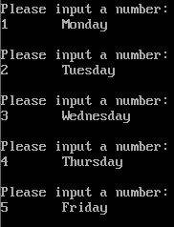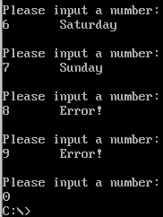

1. 用地址表法实现多分支的关键是什么？以该程序为例作一简单说明。

答：实现多分支最重要的是BX以及一张地址表。BX在寄存器间接寻址时默认以DS为基址。于是可以通过BX寄存器数字的改变来表示该调用哪个分支程序。

也就是通过BX的切换，实现了多分支操作。当然，多分支的实现还需要一个准确无误的地址表，地址表是BX发挥用途的场所。根据不同的BX的值，实现不同的分支。

1. 如果地址表构建在代码段中有什么好处？一般又在什么位置？

答：地址表构建在代码段中比较直观，地址表与后面的分支程序衔接比较紧密。一般来说，地址表可以被看作是一系列地址数据，构建在数据段中。

1. 如果各分支程序在不同的代码段，则地址表又如何构造？

答：如果各分支程序在不同的代码段，可以在分支里面call另外一个代码段，然后再在另外一个段的开头定义满足条件就跳转的jump指令，执行完之后就ret回去，回到主代码段。